2026-2027学年第一学期
《高级语言程序设计(C++语言)》
实验报告
实验名称：函数与递归程序设计
实验日期：2026年10月30日 | 实验地点：
学 号：2026302192078 | 姓 名：成梓和
学 院：人工智能学院 | 专 业：人工智能
指导老师：丁建利

一、实验目的1.掌握函数的定义、声明与调用方法，理解形参与实参的值传递过程；2.掌握函数的递归调用机制，理解递归出口条件与调用栈的变化；3.掌握函数重载的实现方式，理解编译器按参数类型选择重载版本；4.掌握判断质数、求最大公约数与最小公倍数、斐波那契数列等常见算法的函数化实现。
二、实验环境操作系统：Windows 11；开发工具：Visual Studio Code；编译环境：MSYS2 (MinGW-w64)，g++ 编译器；调试器：gdb。
三、实验过程及结果题目3-7 题目要求：编写函数，参数为两个 unsigned short int 型数，返回值为第一个参数除以第二个参数的结果，数据类型为 short int；如果第二个参数为 0，则返回值为 -1。在主程序中实现输入输出。设计思路：函数内先判断第二个参数是否为 0，为 0 时按题目要求返回 -1，否则返回两数相除的结果，主函数负责输入输出。由于参数和返回值的类型位数较小，可以观察到数据溢出对结果的影响。源代码：#include<iostream>using namespace std;short int dle(unsigned short int x,unsigned short int y){ if(y==0){ return -1; } else{ return x/y; }}int main(){ int a,b; cin>>a>>b; cout<<dle(a,b)<<endl; return 0;}运行结果截图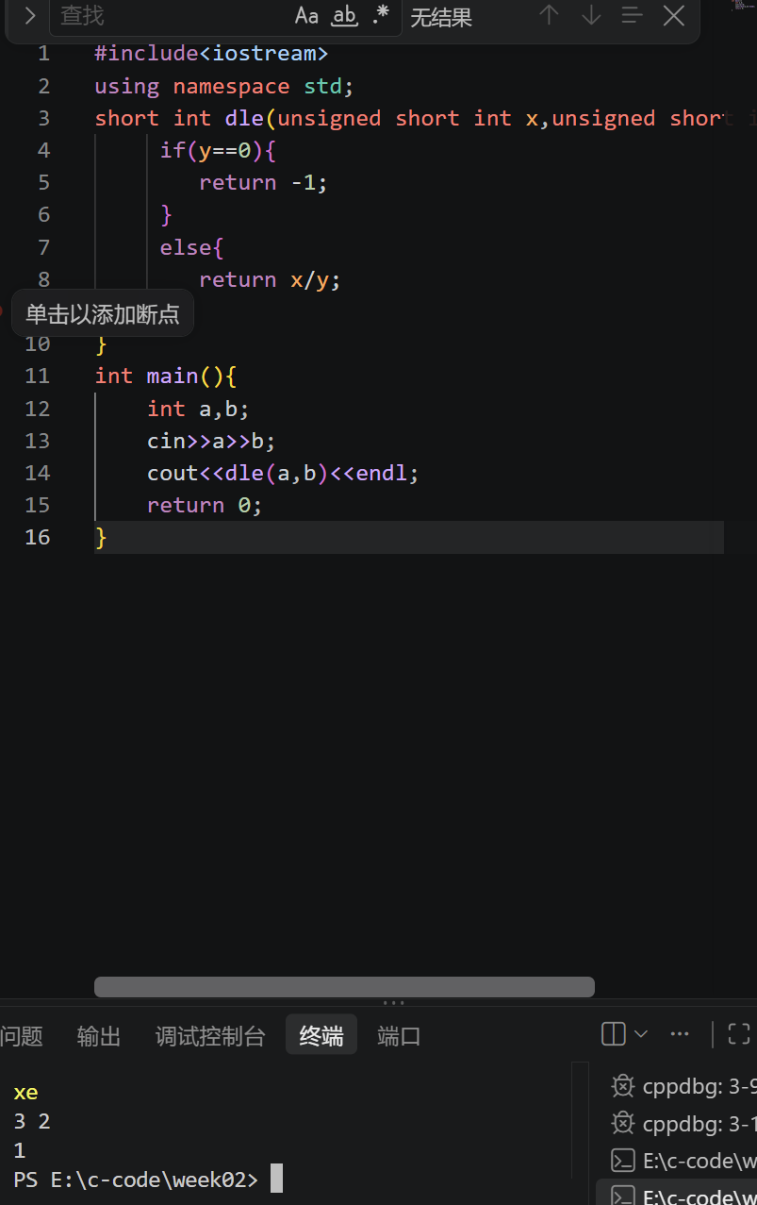：题目3-9 题目要求：编写函数判别一个整数是否是质数，要求在主函数中输入输出。设计思路：质数指大于 1 且只能被 1 和自身整数的数。先排除小于 2 的数，再从 2 开始试除到根号 x，一旦找到因数就不是质数，循环结束仍未找到则是质数。用根号 n 作为上界可以显著减少判断次数。源代码：#include<iostream>using namespace std;bool jud(int x){ if(x<2){ return false; } for(int i=2;i*i<=x;i++){ if(x%i==0){ return false; } } return true;}int main(){ int a; cin>>a; if(jud(a)){ cout<<"shizhishu"<<endl; } else{ cout<<"bushizhishu"<<endl; } return 0;}运行结果截图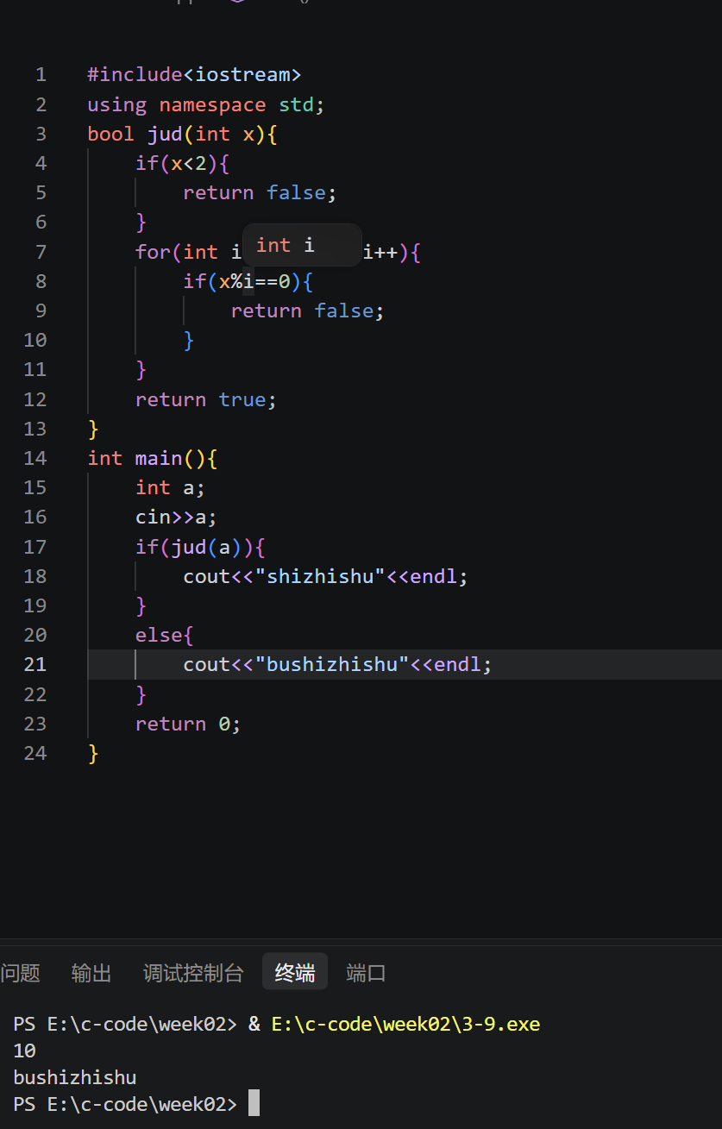：题目3-10 题目要求：编写函数求两个整数的最大公约数和最小公倍数，要求两个整数以及结果在主函数中输入输出。设计思路：用辗转相除法求最大公约数：不断用除数去除被除数取余数，直到余数为 0，此时的除数即为最大公约数；最小公倍数 = 两数乘积 / 最大公约数，先除后乘可以减少溢出的可能。源代码：#include<iostream>using namespace std;int gcd(int a,int b){ while(b!=0){ int r=a%b; a=b; b=r; } return a;}int lcm(int a,int b){ int m=a/gcd(a,b)*b; return m;}int main(){ int x,y; cin>>x>>y; cout<<gcd(x,y)<<" "<<lcm(x,y)<<endl; return 0;}运行结果截图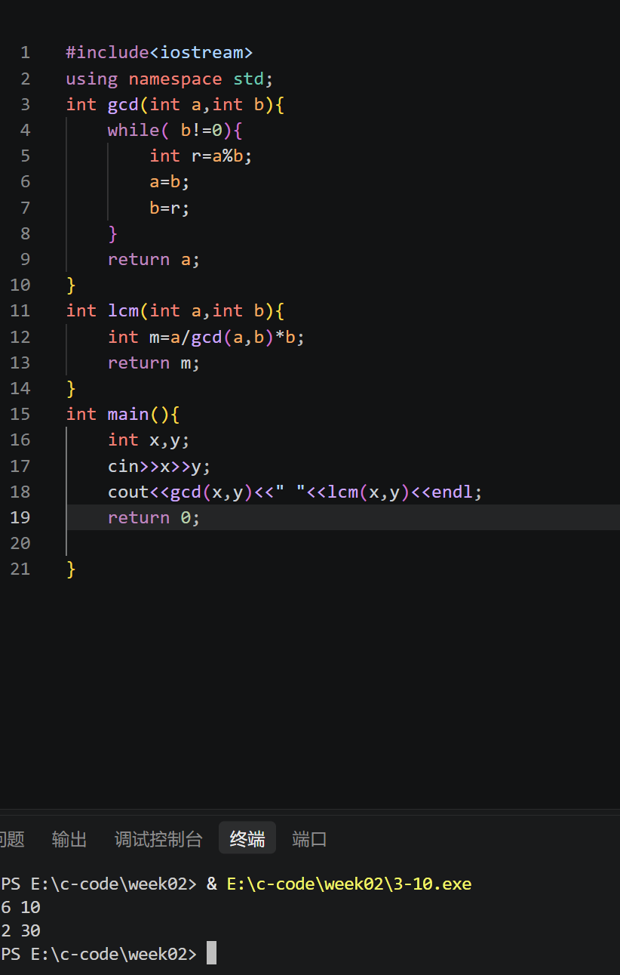：题目3-13 题目要求：用递归的方法编写函数求 Fibonacci 级数，公式为 Fn=Fn-1+Fn-2(n>2)，F1=F2=1。设计思路：按公式递归实现，递归出口为 n=1 或 n=2 时返回 1。为防止 n≤0 时无限递归导致程序崩溃，增加了 n≤0 返回 0 的防御分支。调试中观察到递归深度等于 n；当 n 输入过大时调用栈会被耗尽而出现段错误（Segmentation fault），说明递归的空间开销为 O(n)，时间复杂度为指数级。源代码：#include<iostream>using namespace std;long long fib(int n){ if(n<=0){ return 0; } if(n==1||n==2){ return 1; } return fib(n-1)+fib(n-2);}int main(){ int n; cin>>n; cout<<fib(n)<<endl; return 0;}运行结果截图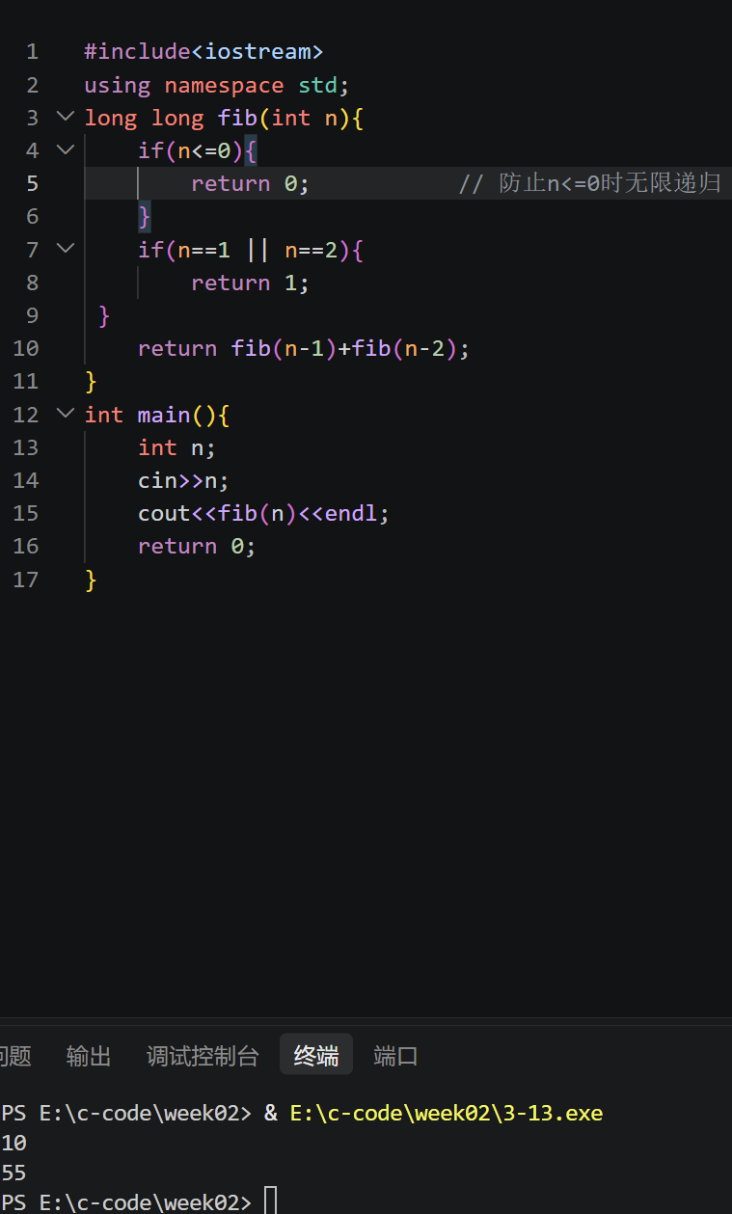：题目3-15 题目要求：编写递归函数 getPower 计算 x 的 y 次方，针对整型和实型实现两个重载函数：int getPower(int x,int y)，当 y<0 时返回 0；double getPower(double x,int y)。主程序输入整数 a、实数 b 和整数 m，输出 a 的 m 次方和 b 的 m 次方。设计思路：两个重载版本都用递归实现，递归出口为 y=0 时返回 1。整型版本按题目要求在 y<0 时返回 0；实型版本在 y<0 时返回 1/x 的 |y| 次方，可以准确表示负指数的结果。思考题：若希望计算 a 的 m 次方得到实型结果（范围更大且能表示 m<0 的情况），应把底数强制转换为 double 再调用，即 getPower(double(a),m)，这样编译器会选择实型重载版本。源代码：#include<iostream>using namespace std;int getPower(int x,int y){ if(y<0){ return 0; } if(y==0){ return 1; } return x*getPower(x,y-1);}double getPower(double x,int y){ if(y<0){ return 1.0/getPower(x,-y); } if(y==0){ return 1; } return x*getPower(x,y-1);}int main(){ int a,m; double b; cin>>a>>b>>m; cout<<getPower(a,m)<<" "<<getPower(b,m)<<endl; return 0;}运行结果截图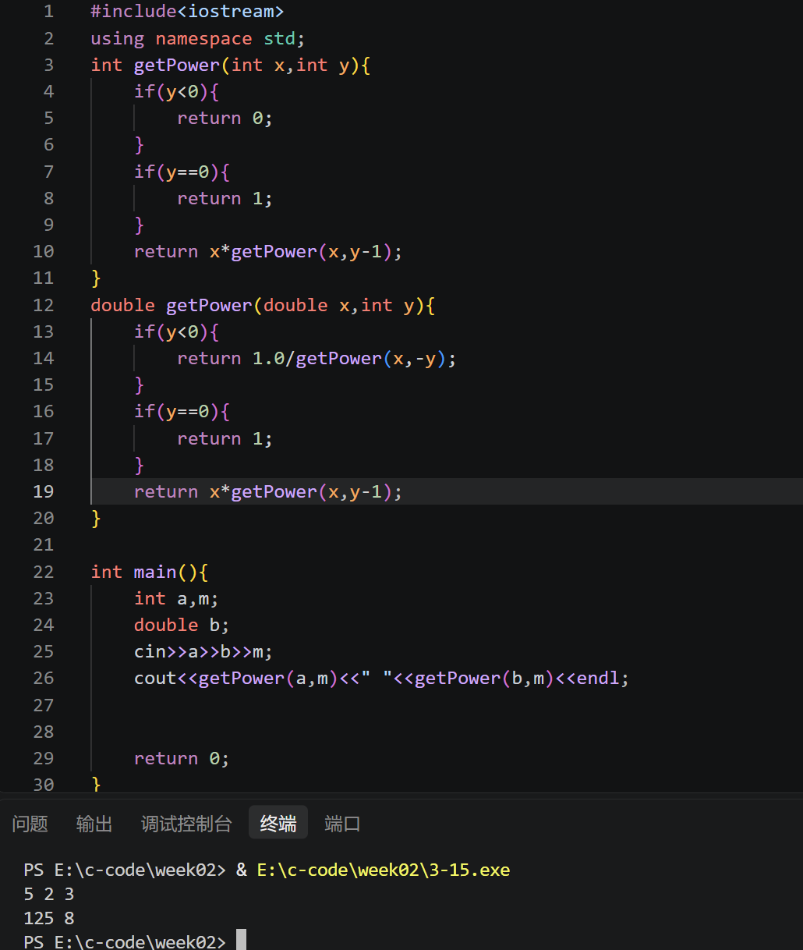：
四、实验总结（本次实验的收获、体会、经验和教训）本次实验完成了 5 道函数与递归编程题。通过 3-7 体会到函数返回类型的取值范围会直接影响结果，参数用 unsigned 类型时传入负数会被解释成很大的正数，返回值类型过小会发生溢出；通过 3-9 修正了“1 是质数”的边界判断错误，并学会用根号 n 作为循环上界来提高判断质数的效率；通过 3-13 观察了递归的调用过程，认识到递归深度受栈空间限制，输入过大的 n 时会因调用栈耗尽而出现段错误（Segmentation fault），且纯递归斐波那契的时间复杂度为指数级；通过 3-15 掌握了函数重载与递归的结合使用，理解了编译器按参数类型选择重载版本的规则，以及用 double(a) 强制类型转换来调用实型版本、从而支持更大范围和负指数的技巧。实验中加深了对函数参数传递、返回值和递归调用的理解，也养成了先用边界数据测试程序的习惯。

